Муниципальное бюджетное общеобразовательное учреждение
«Яманская средняя общеобразовательная школа»
Крутинского муниципального района Омской области

Материал на областную научно-исследовательскую конференцию
«Говорящие святыни»
Номинация: «Возвращение святыни»

«Святой Валаам»

Выполнил: Хайдуков Дмитрий,
учащийся 10 класса, 15 лет
Руководитель: Потёмкина Татьяна
Михайловна, учитель русского
языка и литературы

Содержание
- Введение
- Местоположение природа Валаама, предания о происхождении названия и о древнейшей истории Валаама
- Древняя история монастыря
- Валаамский монастырь в XVIII - начале XIX вв.
- Расцвет обители при игумене Дамаскине
- Обитель в конце XIX - начале XX вв.
- Монастырь - светильник православия в Финляндии
- Монастырь в годы Советско-Финской войны
- Забвение и разорение обители
- Путь к возрождению
- Скиты Валаамского архипелага
  - Всехсвятский скит
  - Святоостровский скит
  - Ильинский скит
  - Никольский скит
  - Предтеченский скит
  - Коневский скит
  - Авраамиевский скит
  - Тихвинский скит
  - Воскресенский скит
  - Гефсиманский скит
  - Смоленский скит
- Монастырь сегодня
- Заключение
- Использованные источники.
- Фотоальбом. Приложение 1.

- Введение
Тема Валаамского монастыря и старчества его подвижников, начиная со второй половины XIX века, и по сей день является предметом многих исследований. В особенности эти исследования касаются вопросов истории Валаамского монастыря.
Актуальность исследования. За последнее десятилетие в Российском обществе произошли значительные структурные изменения. Одним из факторов, повлиявших на эти процессы, стало увеличение количества верующих и восстановление конфессиональных учреждений. Традиционный для России институт монашества вновь становится частью нашего социокультурного пространства, что создает научно-исследовательский интерес к данному явлению.
Среди исторически сформировавшихся духовных центров православной монастырской культуры особое место занимает Валаамский Спасо-Преображенский ставропигиальный мужской монастырь (Валаам). Традиции нравственно-аскетического совершенствования личности, механизмы сохранения, воспроизводства и трансляции духовного наследия, опыт существования в инокультурном окружении, уникальные природоохранные и этико-хозяйственные технологии, накопленные в монастыре за столетия его существования, значимы для общества в условиях современного поиска устойчивых идеологических, моральных, политико-экономических ценностных ориентиров.
Валаамский монастырь сегодня – это субъект духовного, культурного и политического влияния в Северо-западном регионе и объект интереса со стороны Российского общества и Российской власти. Валаам является объектом культурного наследия мировой величины.
Цель исследования заключается в историко-культурологическом изучении Валаамского монастыря как явления монастырской культуры России.
Цель определила постановку следующих задач:
- Собрать информацию об истории древнего Валаама.
- Узнать современную историю Валаамского Монастыря, Спасо-Преображенского собора, часовен и крестов.
- Определить значение Валаамского монастыря в истории и культуре России.
Методы исследования
Для решения поставленных задач применялись следующие методы исследования:
• Теоретические - изучение статей и литературы.
• Эмпирические - беседы с учителями, побывавшими на Валааме
Объект исследования: Валаам как центр монастырской культуры.
Предмет исследования: феномен Валаама как результат созидательной и преобразовательной деятельности монашеской общины.
Гипотеза исследования опирается на следующие предположения: Валаам представлен как целостный духовный, природный и культурно-исторический комплекс в единстве составляющих его элементов и во взаимодействии с окружающим миром.
Практическое значение
Надеюсь, что моя работа поможет заинтересовать учеников и их родителей и привлечь к изучению истории родной страны. Возможно, в будущем, кто-то из нас сможет осуществить мечту и посетить Валаамский архипелаг.

- Местоположение природа Валаама, предания о происхождении названия и о древнейшей истории Валаама
Есть на земле места, словно особо предназначенные для прославления величия Творца, напоминающие о первозданной гармонии бытия. Довольно часто они отделены от окружающего мира природной границей. На Руси одним из таких мест был и остается Валаам - архипелаг в Ладожском озере с расположенным на нем Спасо - Преображенским монастырем.
Валаамский архипелаг обладает редкой и удивительной по красоте природой. На сравнительно небольшой территории насчитывается около 480 видов растений, присущих различным природным ареалам, встречается более 200 видов птиц, обитают лоси, зайцы, белки, лисы. На безлюдных островах архипелага можно увидеть лежбища занесенной в Красную Книгу ладожской нерпы, здесь ловится лосось, палия, сиг, хариус и другие ценные виды рыб. В отличие от богатого гранитами карельского побережья, валаамские скалы состоят большей частью из габбро-диабаза - непрочного, насыщенного железом минерала, придающего им характерный красноватый оттенок. Большую часть территории Валаама занимают хвойные леса. Широколиственные деревья (дуб, ясень, вяз, тополь и др.), а также пихта, лиственница и кедровая сосна были завезены сюда с материка. Некоторые живописные участки валаамского леса являются в полном смысле слова рукотворными. Особого упоминания заслуживают созданные трудами монастырской братии сады и огороды, необычные для столь северных широт.
Отвесные скалы, принимающие на себя могучие ладожские волны, и тихий покой внутренних озер, вековые ели и сосны, противостоящие холодным ветрам, и неброская красота светлых аллей и садов, суровое величие первозданной северной природы и своеобразие архитектурных ансамблей - все это придает Валааму неповторимый облик одного из красивейших островов мира.
Но земная красота здешних мест есть также и зримое отражение красоты неземной, духовной. Для всех православных людей Валаам немыслим без его древней иноческой обители, которая на протяжении веков являлась духовным центром Православной Руси. Северным Афоном, «честною и великою Лаврою» называли эту древнюю иноческую обитель, основанную преподобными Сергием и Германом, Валаамскими чудотворцами. Исторические сведения об основателях Валаамского монастыря скудны. По преданию Сергий был греком, пришедшим из Византии через Новгород, Герман был карелом, обращенным в христианство. Церковные историки не могут назвать точную дату основания монастыря. В нижегородской - уваровской летописи лишь одно известно достоверно, что в 1147 году монастырь на архипелаге уже существовал. Возник он стихийно, но волею судеб оказался на гребне вражды между славянами и скандинавами за торговый путь, знаменитый путь из варяг в греки, который шел водами Балтики, Финского залива, Невы, Ладоги и далее на Черное море. Монастырь являлся оплотом православия и власти Новгорода. Святой Апостол предсказал великое будущее Валааму, наступившее с основанием и расцветом монашеской обители. Валаам немыслим без монастыря.
- Древняя история монастыря
Традиции монашества Египта и Византии были восприняты на Руси вместе с Крещением в Х в. Согласно монастырскому преданию, к этому времени относится и житие Преподобных (то есть достигших святости в иночестве) Сергия и Германа - основателей Валаамского монастыря. Они пришли на дикий скалистый остров «от восточных стран» (предполагается, что из Греции), пребывая вначале в Киеве, откуда удалились, спасаясь от гонения на христианскую общину. По другим источникам, Преподобный Герман был местным жителем, карелом. После смерти Преподобного Сергия он возглавил иноческую общину. Житие Преподобного Авраамия, просветителя Ростова Великого, принявшего постриг на Валааме, сообщает, что после Крещения Руси на Валааме уже существовал общежительный монастырь с игуменским управлением. Житие Преподобных Сергия и Германа не дошло до нас. Попытки последующих валаамских настоятелей с помощью известных историков разыскать Житие оказались безуспешными. Причины тому - глубокая древность основания обители и его трудная судьба. Расположенный на границе владений Новгорода Великого со Швецией монастырь неоднократно разорялся шведами. В 1163 г при угрозе нашествия валаамские иноки открыли захоронение Преподобных и перенесли их святые мощи в Новгород.
В 1180 г, когда опасность миновала, иноки перенесли святые останки на Валаам. Монахи иссекли в скале глубокую могилу и в ней скрыли Святые мощи, где и пребывают они до сих пор. Многочисленные чудеса от мощей вносились в монастырские летописи вплоть до закрытия обители. По молитвенному обращению к ним угодники помогали утопающим и замерзающим на Ладоге, исцеляя от душевных, нервных, инфекционных, глазных болезней и пьянства. С 1819 г. началось общероссийское почитание Преподобных Сергия и Германа, была составлена служба, писались иконы и посвящались храмы.
На рубеже XV-XVI в.в. монастырь именовался «великою Лаврою», изобиловал духовными сокровищами и внешними благами. Ему принадлежали 12 скитов по северному побережью Ладоги, 1919 дворов, соляные варницы, пасеки, рыбные ловли и другие угодья. Однако, 20 февраля 1578 г. шведы напали на обитель и убили 18 старцев и 16 послушников. Через три года 84 человека унес мор. Вскоре при очередном разорении монастырь сгорел. Заботами царей Федора Иоанновича и Бориса Годунова обитель была восстановлена, но ненадолго. В 1611 г. шведы высадились на Валаам и все предали огню и мечу. Остров опустел, и по Столбовскому миру 1617 г. вместе с иными землями отошел к Швеции. К началу Северной войны России со Швецией на Валааме было 4 крестьянских двора и некоторое подобие часовни над Святыми Мощами, сооруженное вразумленными шведами.
- Валаамский монастырь в XVIII - начале XIX вв.
По Ништадскому мирному договору 1721 г. Западная Карелия была возвращена России. В 1715 г. Император Петр I приказал восстановить Валаамский монастырь. В 1719 г. был освящен деревянный Преображенский храм над мощами Преподобных. Монастырю были возвращены владения на архипелаге. Пожары в 1748, 1750, 1754 г.г. уничтожили деревянные здания дотла. Императрица Елизавета Петровна вносила значительные вклады на восстановительные работы. В 1764 г. по распоряжению Екатерины II российские монастыри были лишены своих владений. Имения и земли, обычно пожертвованные на поминовение души, были изъяты. Церковь, лишенная при Петре 1 Патриарха и включенная в государственную систему, в значительной степени утратила свою самостоятельность и могущество. Упал уровень духовной жизни, множество монастырей пришло в запустение.
Несмотря на то, что русскому иночеству был нанесен тяжелый удар, в конце XVIII в. происходит возрождение монастырей, в первую очередь, духовное.
Усердием митрополита Гавриила (Петров) строителем Валаамской обители был определен иеромонах Назарий (Кондратьев, 1735-1809 гг.), старец - подвижник из Саровской пустыни, известной благоустроенностью монашеского общежития. Он вводит на Валаам Саровский устав, по которому заново строит всю жизнь обители.
Устав регламентирует все стороны жизни монахов и правила совершения богослужения. Хранить душевное и телесное безмолвие, «о себе рассуждать и себя осуждать», - так учил отец Назарий своих духовных чад. Запрещалось оставлять у себя пожертвования, брать монастырское, употреблять спиртное, покидать обитель, принимать у себя мирских или переписываться с ними без благословения настоятеля. Длительные службы начинались в 4 пополудни, затем в полночь всенощную служили всю ночь по древнему обычаю. Устав в скитах был более строгим. Жизнь нынешних валаамских иноков, порядок богослужения также в основных чертах соответствует Саровскому - Валаамскому Уставу.
Важнейшим делом игумена Назария в 1785-1801 гг. было строительство каменного пятиглавого собора и ограждающего его каре келейных корпусов с Успенской (1785 г) и Никольской (1793 г.) церквями по собственному плану. По своей архитектуре и принципам построения Преображенский собор был близок собору Саровской пустыни и Византийских монастырей.
Устроив Валаамскую обитель, старец Назарий ушел на покой и жил в своей келии недалеко от будущего Игуменского кладбища (келья не сохранилась), а затем вернулся в Саровскую пустынь. Преемник отца Назария - игумен Иннокентий (Моруев), олонецкий уроженец, поступил в обитель в 1765 г. Последние годы жизни посвятил восстановлению Ондрусовского и Сяндемского монастырей на восточном побережье Ладоги. При нем и его преемнике игумене Ионафане было построено Внешнее каре монастырских корпусов с надвратными церквями во имя Святых Апостолов Петра и Павла (1805 г) и больничной во имя Божией Матери "Живописный Источник" (1814 г.). Над последней в 1835-1837 гг. надстроили Свято-Троицкую церковь. В войну 1939-1940гг. ее верхняя часть была разрушена бомбардировкой. При игумене Иннокентии в 1819 г. монастырь неожиданно посетил «как простой паломник» Император Александр I. Он приплыл на небольшом суденышке почти без свиты из Сердоболя (г. Сортавала). Войдя в собор, царь приложился к иконам, взял благословение у всех иеромонахов и, узнав порядок службы, явился раньше всех к утрене - в 2 часа ночи. По высочайшей воле монастырь был утвержден в 1 классе, а игуменам пожалован бриллиантовый наперсный крест. Следующее высочайшее посещение Валаама произошло в 1858 г. Императором Александром II с членами семьи. В память об этом, возможно по проекту А. М. Горностаева, у входа на ведущую к пристани 62-ступенную лестницу была построена «Царская» часовня во имя иконы Божией Матери «Знамение» (1865 г.).
- Расцвет обители при игумене Дамаскине
В период управления игуменом Дамаскиным (1794-1881гг.) Валаам достиг высочайшего процветания. Отец Дамаскин, сын тверского крестьянина, с 20 лет странствовал по обителям Киева и северного края. В 1819 г. он попадает на Валаам, и прозорливый старец Евфимий, ученик старцев Федора и Леонида, предвидя будущее юноши, встречает его земным поклоном. «Желаю спастись, научите!» - только и мог сказать будущий игумен. Он трудился в конюшне, хлебной, швейне и каждый день приходил к старцу для открытия своей совести. После пострига в 1825 г. по воле настоятеля он пребывает в скиту Всех Святых, а затем поселяется в пустыне. Святитель Игнатий (Брянчанинов), выдающийся аскет и духовный писатель, покровитель Валаама, когда встал вопрос о новом игумене, указал Императору Николаю 1 на отца Дамаскина. В декабре 1838 г. его посвятили в священный сан и в игумена в Санкт- Петербурге. Отец Дамаскин обладал даром не только мудрого духовного наставника, но и талантами строителя, архитектора и агронома, метеоролога и ботаника (Дамаскин первый начал изучать климат и природу Валаама), писателя и библиографа, историка и экономиста (пустая до него монастырская казна за 5 лет пополнилась на 77000 рублей преимущественно за счет пожертвований). Он основал Никольский, Святоостровский, Предтеченский, Ильинский, Коневский, Авраамиевский скиты, приобрел в 1866 г в вечную собственность монастыря ряд отдаленных островов, на которых возникли Тихвинский, Сергиевский, Германовский скиты. Было налажено регулярное пароходное сообщение со столицей, благодаря чему Валаам стал доступен тысячам паломников. Валаамский монастырь, преобразившийся при игумене Дамаскине, посещали известные люди России: художники Ф. А. Васильев, И. И.Шишкин (до сих пор жива "шишкинская" сосна), А И. Куинджи, К. А. Коровин, Н. К. Рерих, М. К. Клодт, поэты и писатели Ф. И. Тютчев, А. Н. Муравьев, А. Н. Апухтин, Н. С. Лесков, К К Случевский, композиторы П. И. Чайковский, А. К. Глазунов, геологи А. А. Иностранцев и М. Н. Миклухо-Маклай, философ В. С. Соловьев, химик Д. И. Менделеев, фольклорист Э. Ленрот. Отец Дамаскин состоял в переписке с академиками зооботаником Железновым, архитектором Горностаевым, филологом Востоковым, гидрографом Андреевым, историком Соловьевым, благотворительницей графиней Ламберт. Президент Академии Художеств Ф. Иордан под влиянием бесед с настоятелем решает незадолго до смерти принять Православие.
- Обитель в конце XIX - начале XX вв.
Ученик отца Дамаскина и многолетний наместник обители, игумен Ионафан осуществил задуманное отцом Дамаскиным дело - строительство нового собора. Проект составили епархиальный архитектор Г И. Карпов и А. Н. Силин, заканчивал отделку молодой архитектор Синода академик Н. Д. Прокофьев. Закладка состоялась 30 июня 1887 г. При строительстве использовался как старый кирпич из разобранного прежнего собора, так и новый, изготовленный на двух валаамских кирпичных заводах. Золоченые резные иконостасы, вызолоченные медные кресты и подсвечники, а также большинство из 13 колоколов (кроме 1000-пудового Андреевского из Санкт-Петербурга) были изготовлены силами валаамской братии. Высококачественный гранит добывался на островах Преподобного Сергия и Преподобного Германа. Двухэтажный собор высотой 43 м. с 72-метровой колокольней с западной стороны несет черты как византийского, так и русского стиля. Традиционное пятиглавие, шлемовидные купола, шатровое завершение колокольни, кирпичное «узорочье» на стенах, напоминающее народную вышивку и сочетающееся с деталями белого цвета, свидетельствуют о влиянии зодчества Древней Руси. Роспись стен была осуществлена отцом Лукой, руководившим монастырской школой рисунка и живописи, вместе с монахами и послушниками. Писанием икон руководил отец Алипий, по благословению игумена учившийся в Санкт-Петербургской Академии Художеств. Сейчас, когда сохранились лишь две иконы в иконостасе, трудно представить, каким благолепием отличался собор.
Игумен Гавриил (Гаврилов, 1848-1910 гг.) завершил отделку собора, причем собственноручно написал образы херувимов. Как в закладке собора, так и в освящении нижней, во имя Преподобных Сергия и Германа (1892 г.) и верхней, во имя Преображения Господня (1896 г.) церквей участвовал Великий Князь Владимир Александрович. В память о его посещениях Валаама у пристани была построена часовня во имя иконы Божией Матери «Всех Скорбящих Радости». Здание из валаамского кирпича, на сером гранитном цоколе (1896 г.) сохранилось доныне.
Отец Гавриил особое внимание уделял монастырскому хозяйству, начал строительство дока для ремонта ладожских судов. При нем и его преемниках валаамская обитель стала крупнейшим в России мужским монастырем. Число братии достигало 1200 человек, число паломников в праздники - 4000. Валаам стал одним из важнейших духовных центров России, этот «Северный Афон» являлся примером для других обителей.
- Монастырь - светильник православия в Финляндии
После октябрьского переворота в 1917 г. Финляндия получила независимость. Валаам оказался на ее территории, что сохранило на время обитель. 1918 год был одним из самых трудных для монастыря: голод, конфискация финскими войсками монастырского имущества. С ноября 1918 г. монастырь находился в ведении финляндской Православной Церкви, ставшей автономной и перешедшей в юрисдикцию Константинопольской Церкви. В сложных политических условиях, чтобы не прослыть «русской», Финляндская Церковь стремилась активно проводить реформы, подчеркивая свою самостоятельность. Она перешла на новый (григорианский) календарный стиль и западную пасхалию, не признаваемую другими православными Церквами. В сентябре 1925 г. во время визита на Валаам возглавлявшего Финляндскую Церковь епископа Германа (Аав) прозвучало окончательное требование принять новый стиль. Значительная часть братии отказалась сослужить с ним и греческим митрополитом Германосом, стремясь придерживаться церковных канонов. Начались гонения. Ряд монахов должны были вернуться на верную гибель в СССР, некоторые перебрались в Сербию. Изгнанные иноки принесли традиции Валаама в разные страны мира: Францию, США, Марокко, Германию. На службу монахи-старостильники стали собираться в гончарной мастерской, которая стала их Церковью. Печальное разделение братии сохранялось до 1946 г., когда монастырь перешел под юрисдикцию Русской Православной Церкви и был снова принят старый (юлианский) церковный календарь. Через 10 лет, после восстановления в полном объеме евхаристического и канонического общения между Русской и Финляндской православными церквами, обитель на Новом Валааме снова оказалась в составе Финляндской Церкви. Несколько наиболее ревностных и почитаемых старцев вернулись в Россию, чтобы окончить свои дни в Псково- Печёрском монастыре.
В лютеранской Финляндии Валаам в эти годы продолжал быть светильником Православной веры. Здесь ежегодно совершались съезды духовенства из 35 приходов Финляндии. Издавался журнал «Утренняя заря», книги. С 1926 г в Петропавловском храме иеромонах Исаакий начал совершать регулярные богослужения на финском языке. Работали школа-приют для 30 мальчиков, бедных и сирот в Воскресенском скиту и школа-«киновия» для мальчиков-карел. В храмах совершалось непрерывное чтение Псалтири с поминовением умерших и живых. В 1920-1930-е гг. на Валааме побывали писатели Б. К. Зайцев, М. А Янсон, А В. Амфитеатров, Е. Н. Чириков, А. Н. Толстой. Здесь принял постриг и впоследствии был похоронен на Старом Братском кладбище князь Алексей Мещерский. Средоточием духовной жизни Русского Зарубежья монастырь был вплоть до войны с Финляндией (Зимней войны) 1939-40 гг.
- Монастырь в годы Советско-Финской войны
С началом военных действий обитель не раз подвергалась бомбардировкам. Наибольшему разрушению монастырь подвергся в результате бомбардировок 2 и 4 февраля, когда Валаам бомбили более 70 самолетов. Казалось бы, монастырь должен быть стерт с лица земли, но разрушения не были столь значительными. Об этом с удивлением говорили и финские военные, предполагая, что-либо летчики пожалели уничтожить такую красоту, либо Сергий и Герман защитили свою обитель. Сгорело северное крыло каре, но уцелела уникальная библиотека, насчитывающая 29000 томов.
Во время спешной эвакуации финские военные вывозили оружие и продовольствие, утварь. 18 марта 1940 г. опустевший Валаам был передан советскому командованию. Большой колокол отбил последние 12 ударов погребального звона по великой обители.
В ноябре 1941 г. на вновь занятый остров великой обители игумен Харитон направил пять иноков во главе с иеромонахом Филагрием для осмотра и приведения в порядок монастырского хозяйства. Многие иконы были сожжены, в нижней церкви, лишенной иконостаса, выкрашенной красной краской был устроен солдатский клуб, осквернена Пещера Гроба Господня в Воскресенском скиту, разбит взрывами Андреевский колокол, разрушено здание штаба - бывшего странноприимного дома, монастырские заводы и мастерские.
20 июня 1944 г. последние иноки вынуждены были вновь, на этот раз навсегда, покинуть родную обитель. В бывшей усадьбе Папинниеми в Восточной Финляндии, приобретенной братией в июне 1940 г., началась жизнь Ново-Валаамского монастыря.
- Забвение и разорение обители
Валаам долгие годы был обречен на забвение. С 1940 г здесь находилась школа юнг, с 1949 г. - совхоз, с 1952 до 1984 г.- дом-интернат для инвалидов войны и престарелых. В Воскресенском скиту обосновалась туристическая база. За несколько десятилетий было разрушено то, что было создано веками. Монастырские здания даже формально не состояли под государственной охраной. Погибли Коневский, Ильинский, Тихвинский скиты, Назариевская пустынь, около 20 деревянных часовен на островах. Покровская часовня сгорела в июле 1982 г., но потом, как и Владимирская, была отстроена заново. Поругание святыни разрушало души поселившихся здесь с 1949 г. людей. По замечанию бывшего наместника монастыря с июля 1990 г. игумена Андроника впервые источником разрушения обители стали «не войны противоборствующих держав, а разорение собственного гнезда, самоопустошение и самоистребление».
Не могла дать новую жизнь Валааму и постепенная музеефикация - устройство в 1965 г. природного заказника, в 1979 г. преобразованного в историко-архитектурный и природный музей-заповедник. Планировалось устройство туристического аттракциона с канатной дорогой и аэродромом, строительство нового поселка на 1000 жителей, что окончательно уничтожило бы Валаам. К счастью, этим планам не суждено было сбыться.
- Путь к возрождению
18 сентября 1989 г Совет Министров Карелии решил «передать в пользование» Ленинградской епархии собор с внутренним каре и ближайшие скиты, кроме Воскресенского и Гефсиманского. Ведущую роль сыграла в этом инициатива Патриарха Московского и Всея Руси, священноигумена Валаамского монастыря Алексия II, в отрочестве совершившего паломничество с родителями на Старый Валаам. Наместником обители был назначен архимандрит Виктор. Первые шесть иноков во главе с иеромонахом Варсонофием прибыли на остров 14 декабря 1989 г. и с трудом разместились в бывшем изоляторе дома инвалидов. Большинство их пришло из Свято-Данилова монастыря. Возобновились службы в нижнем храме во имя Преподобных Сергия и Германа. В 1990-1991 гг. Верховным Советом Карелии решено было вернуть обители все «храмовые и административно-хозяйственные здания». С 11 по 12 июля 1992 г., в день памяти Преподобных Сергия и Германа, Президент России Б. Н. Ельцин был в обители гостем Святейшего Патриарха и подписал Указ о предоставлении Валааму особого статуса. Храмы являются собственностью монастыря.
С января 1993 г.. наместником обители является игумен Панкратий, ранее исполнявший послушание эконома Свято-Троицкой Сергиевой Лавры. Братия значительно возросла (более 100 человек), среди них 15 иеромонахов и 10 иеродиаконов. Возрождаются традиции валаамского трудового монашества: строительство и реставрация, флот, сельское хозяйство, автохозяйство, кузница, сварка и другие ремесла. Везде трудятся вместе с рабочими и братия. В Москве на подворье монастыря было создано издательство, специализирующееся на выпуске церковно-исторической литературы, на его счету уже десятки наименований книг
Поднимаются из руин не только здания и хозяйства монастыря, но и скиты.
Скит — это одна из форм монашеской жизни. Ее сущность заключается в том, что несколько опытных иноков принимают суровый устав и живут в строго уединенном месте. В начале XX века при Валаамском монастыре существовало 13 скитов. В настоящее время восстановлены одиннадцать скитов.
- Скиты Валаамского архипелага
11.1. Всехсвятский скит
Первый по времени постройки и самый крупный на острове Скитском. Другое название - Большой скит, до 100 монахов. Всехсвятский скит построен игуменом Назарием в 1793 году в память о жившем в этой местности в XV в. валаамском подвижнике святом Александре Свирском - "чтоб оное место не пришло в забвение". При игумене Дамаскине скит был перестроен. На территории скита располагались восемь одноэтажных зданий, братские кельи, настоятельский корпус, трапезная, хозяйственные помещения. Всехсвятский скит имел особо строгий устав, разрешавший женщинам посещать скит только 1 день в году, в праздник Всех Святых, и славился своими старцами, некоторые из которых похоронены у алтарной стены храма. Внутри скита, за оградой и вдоль окружной дороги - посадки пихты, кедровой сосны, яблонь, вишен, ягодных кустарников.
  - Святоостровский скит
Находится к северо-востоку от монастыря на острове Святом с деревянной церковью во имя святого Александра Свирского (1855г.). По монастырскому преданию, знаменитый валаамский подвижник конца XV - начала XVI веков, будущий основатель монастыря на Свири преп. Александр был первым обитателем этого пустынного острова. В Валаамском монастыре особо почитались Пещера, в которой, согласно легенде, спасался преподобный, рядом с ней деревянный крест 1759 г., а также каменный крест, поставленный в 1854 г. над могильной ямой, чтобы увековечить могилу, «которую для памяти смертной своими руками ископал преп. Александр Свирский во дни постных подвигов своих на этом острове». Представление о пещере как о жилище св. Александра бытовало в монастыре в XIX в., до этого времени пещера считалась местом отшельничества преподобных Сергия и Германа Валаамских.
  - Ильинский скит
Восточнее Святого острова находится группа Байонных или Баевых островов. На одном из них, носящем название Лембос, что в переводе с карельского языка означает «Чертов», игумен Дамаскин построил в 1868 г. скит и посвятил его выдающемуся библейскому борцу против языческого божества Ваала, как бы желая изгнать языческий и дьявольский дух с острова, само название которого напоминало о сатане. По названию церкви скит стали именовать Ильинским. На соседнем Большом Байонном острове встала часовня во имя Св. Пророка Елисея, ученика, сподвижника св. Ильи, продолжившего его борьбу с идолопоклонством и язычеством.
  - Никольский скит
Находится на одноименном островке у входа в Монастырскую бухту. Традицией валаамского зодчества была преемственность строительной идеи от одного игумена к другому: там, где один ставил поклонный крест, другой на этом же месте строил часовню, третий возводил церковь, скит. Когда-то Никольский остров назывался Крестовым, - здесь стоял деревянный поклонный крест. Его сменила деревянная, вслед за ней каменная часовня и наконец - церковь. И храм, и часовни были посвящены святителю Николаю. Покровитель путешественников и мореплавателей, он был почитаем как православными, так и лютеранами.
  - Предтеченский скит
В северо-западной части архипелага громадным утесом поднимается остров Предтеченский с одноименным скитом. Монастырское предание относит существование скитской жизни на этом острове еще ко временам средневековья, о чем свидетельствует сохранившееся карельское название острова - Серничан (Монашеский). Подвижники Предтеченского скита жили по самому суровому в монастыре уставу, - он запрещал посещение острова как паломниками, так и самой братией: "Здесь вечный пост, молчание и молитва" (Н. С. Лесков). На расстоянии от церкви на краю скального обрыва возвышается величественный гранитный крест (1854г.), который хорошо виден со стороны Ладоги.
  - Коневский скит
С деревянной церковью во имя иконы Коневской Божией Матери (1870г.) был построен в нескольких км от монастыря, на берегу тихих внутренних озер. Эту весьма почитаемую на северо-западе России икону, по преданию, в XIV в. привез на Валаам с Афона св. Арсений, постриженик Валаамской обители.
  - Авраамиевский скит
Игумен Дамаскин в 1873 г. построил свой последний скит в южной части Валаама и посвятил его общерусскому святому Авраамию Ростовскому, легендарному подвижнику древности, известному своей успешной борьбой с идолами Волоса.
Стараниями игумена Дамаскина в разных местностях Валаама были поставлены многочисленные часовни (всего 20) и поклонные кресты (10). Не исключено, что отец Дамаскин оставлял своим преемникам возможность в последующем на месте этих крестов выстроить часовни, а на месте часовен - церкви, скиты. Именно так происходило формирование всего комплекса валаамских скитов.
  - Тихвинский скит
Часовня на о. Воссинансаари (в 20 км от Валаама), построенная отцом Дамаскиным, в 1897 г. уже при игумене Гаврииле превратилась в скит, который был посвящен иконе Тихвинской Божией Матери. Эта икона, рассказывает предание, «проходила вблизи острова по воздуху через Ладожское озеро».
Помимо Тихвинского скита в конце XIX - начале XX вв. были возведены еще два: Сергиевский на о. Пуутсаари и Германовский на о. Сюскюансаари, - оба эти острова не входят в состав Валаамского архипелага, монастырь приобрел их в 1866 г..
  - Воскресенский скит
В первом десятилетии XX в. в южной части острова Валаам был создан комплекс «Северного Иерусалима», состоящий из Воскресенского и Гефсиманского скитов. Воскресенский скит (другое название - Новоиерусалимский) на горе Сион возведен на месте часовни во имя св. апостола Андрея Первозванного недалеко от причала Большой Никоновской бухты. Согласно монастырскому преданию, «...следуя из пределов Новгородских, апостол с сопровождавшими его учениками пристали в заливах Никоновских». Апостол Андрей осенил горы Валаама каменным крестом, положив этим знаком начало христианской веры на Валааме. В память об этом легендарном событии придел нижней церкви скита освящен во имя св. апостола Андрея. В комплекс скита входят трапезный и настоятельский корпус, хозяйственные помещения, колодец. Воскресенский скит, как и многие другие монастырские здания сооружен из кирпича валаамского производства; на некоторых сохранилось клеймо с буквами «ВМ» (Валаамский монастырь) и годом изготовления.
  - Гефсиманский скит
В километре от Воскресенского скита, у подножия горы Елеон в 1911 г. был освящен Гефсиманский скит с деревянной церковью Успения Успения Божией Матери, келейными зданиями и двумя часовнями, одна из которых - Вознесенская - стоит на вершине горы Елеон, к ней ведут каменные ступени, вырубленные в скале.
  - Смоленский скит
На южной оконечности Скитского острова был последним по времени строительства скитом (1917г.). Церковь во имя иконы Смоленской Божией Матери, спроектированная великим князем Петром Николаевичем, была возведена на средства другого великого князя, главнокомандующего русской армией в годы I мировой войны Николая Николаевича в память о погибших на фронтах русских воинах.
- Монастырь сегодня
Сейчас монастырь, включая подворья, насчитывает уже более ста насельников. Всеми делами обители ведает назначенный Патриархом Игумен. Обитель, как и в прежние времена, живет по одному из самых строгих монастырских уставов. Прежде чем дать монашеские обеты, ищущий иноческого жития должен пройти несколько этапов послушания. Помимо общежительной восстанавливается на Валааме и скитская жизнь. Усердием братского хора возрождается знаменное пение, характерный валаамский распев. С большой торжественностью встречает монастырь свои главные праздники - дни памяти Преподобных Сергия и Германа Валаамских Чудотворцев (11 июля и 24 сентября н.ст.) и Преображения Господня (19 августа н.ст.), в особенности, при посещении обители Святейшим Патриархом. На Валааме организованы православная приходская община и воскресная школа для детей и взрослых. Монастырь оказывает посильную помощь населению острова, работает благотворительная столовая, монастырский флот обеспечивает связь обители с материком. Обустраиваются подворья в Москве, Санкт-Петербурге, Приозерске, Сортавале.
Многое еще предстоит сделать братии и благотворителям обители, чтобы воссиял Валаам в своей прежней славе. Но главное начало положено: звучит в скитах и храмах горячая молитва, раздается над ладожскими водами звон главного монастырского колокола, идут своим чередом неспешные монашеские службы, крепнут в вере сердца устремляющихся к Валааму паломников.
Выводы
В своей работе я познакомил одноклассников (и не только) с наиболее выдающимся исторически сформировавшимся духовным центром православной монастырской культуры, расположенным на Валаамском архипелаге.
Составил фотоальбом из снимков, посвящённый этому невероятно красивому (см. Приложение 1) острову, сохранившему первозданный вид, нетронутую природу и уникальные монастыри, которым нет аналогов в мире. Фотографии, использованные в нашей работе являются авторскими. Их мне предоставила Потёмкина Т.М., руководитель моего исследования.

Использованные источники
- Азаров В. Прикосновения к святыням : Валаам. Палестина / В. Азаров . — М. : Благо, 2004. — 270 с., ил. — (Православное паломничество)
- Валаамский монастырь : кн.-подарок : для детей сред. и ст. шк. возраста : для семейн. чтения / сост. : В. Воскобойников. — М. : Росмэн — пресс. — 2005 с., цв. ил. — ( Святыни России)
- Зайцев Б. К. Валаам
- Шмелёв И. С. Старый Валаам / И. С. Шмелёв. — М. : Артос-Медиа, 2007. — 189 с.
- http://valaam.ru/
- https://ru.wikipedia.org/wiki/%C2%E0%EB%E

Фотоальбом Приложение 1
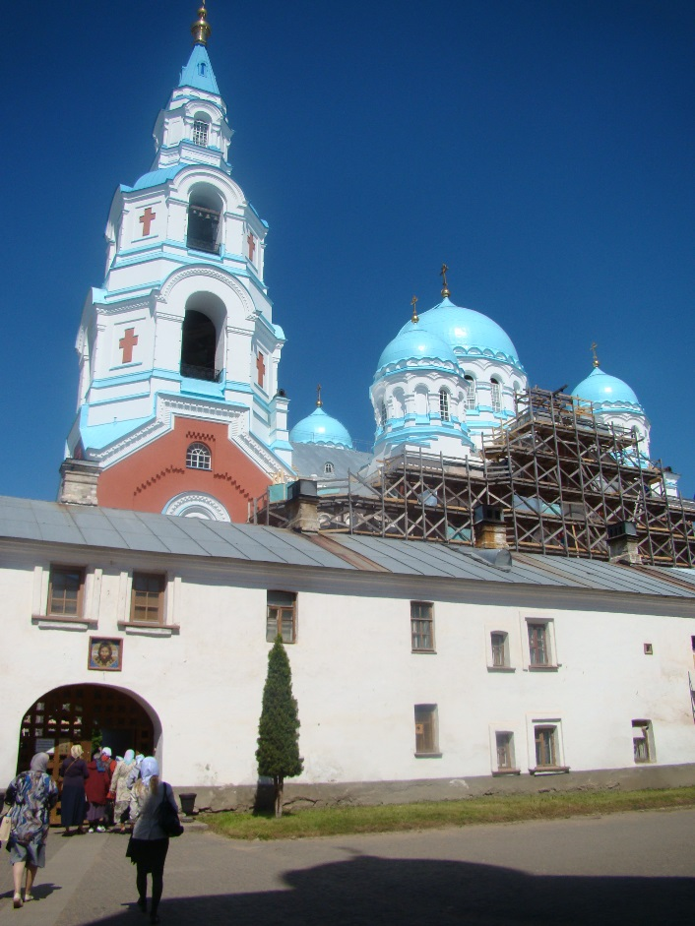  Монастырь и Спасо-Преображенский собор | 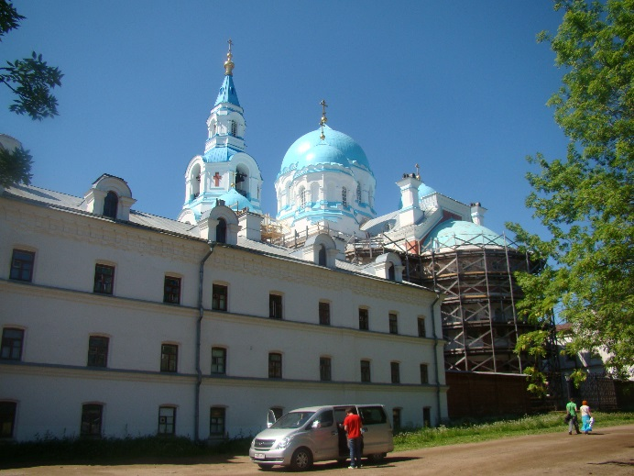
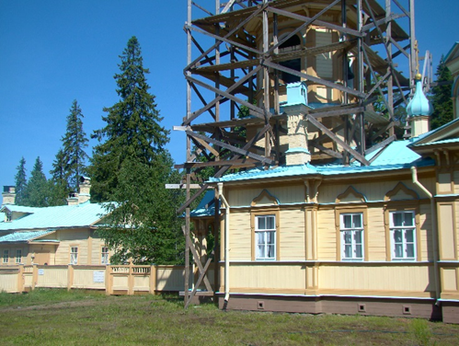  Гефсиманский скит | 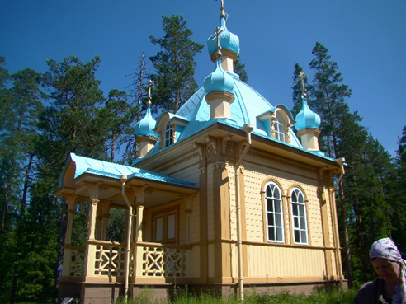
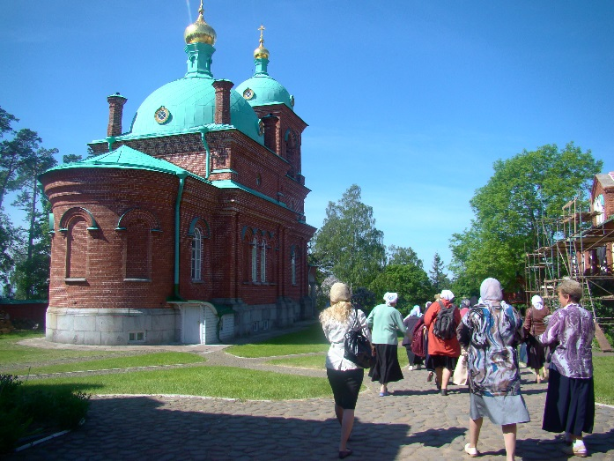  Скит во имя Воскресения Христова | 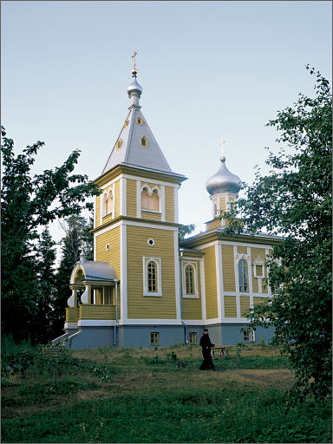  Скит во имя св. Иоанна Предтечи
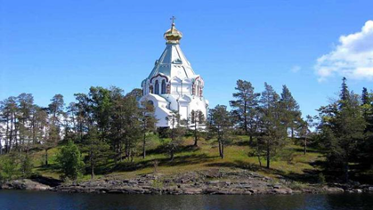  Никольский скит | 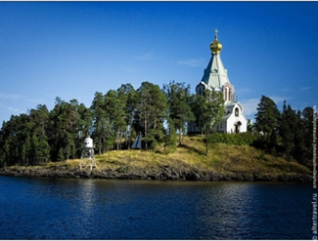  Предтеченский скит
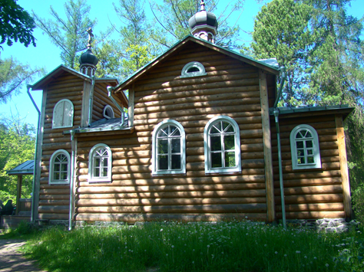  Скит во имя Коневской иконы Божией Матери | 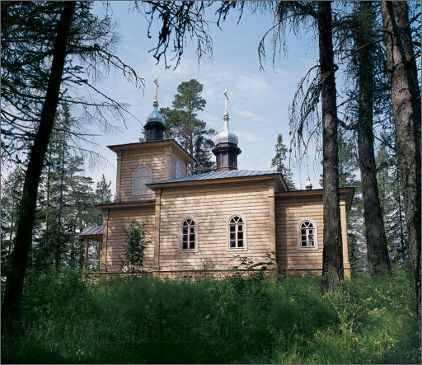Скит во имя преподобного Александра Свирского
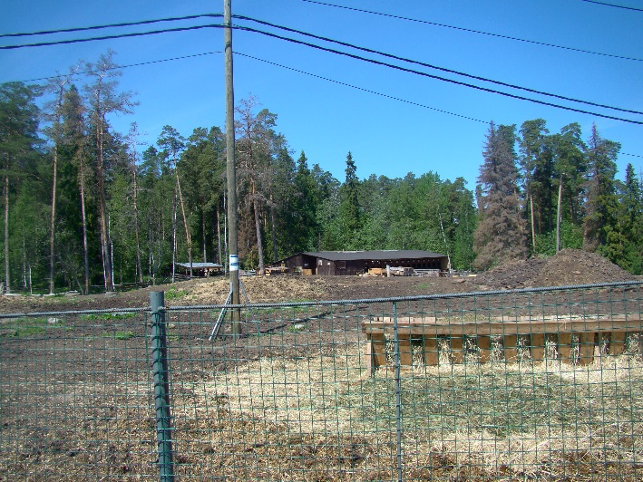  Монастырская ферма | 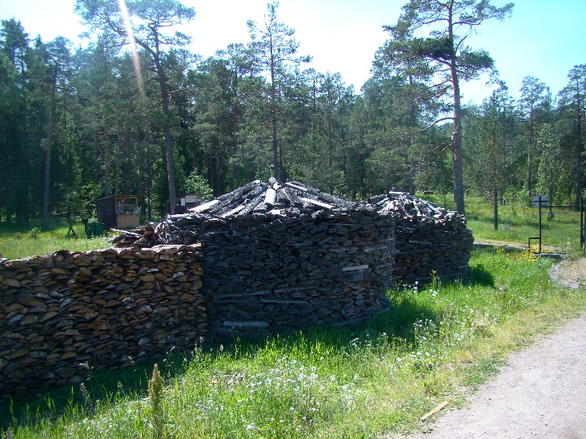 Монастырское хозяйство
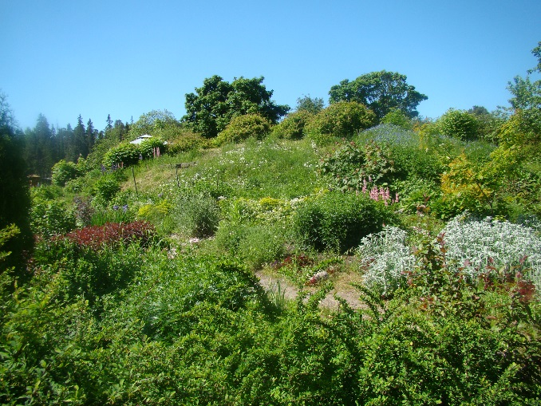  Нижний сад | 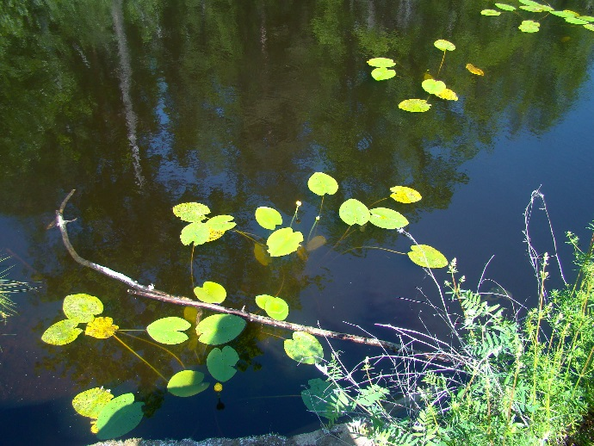  Озёра Валаама
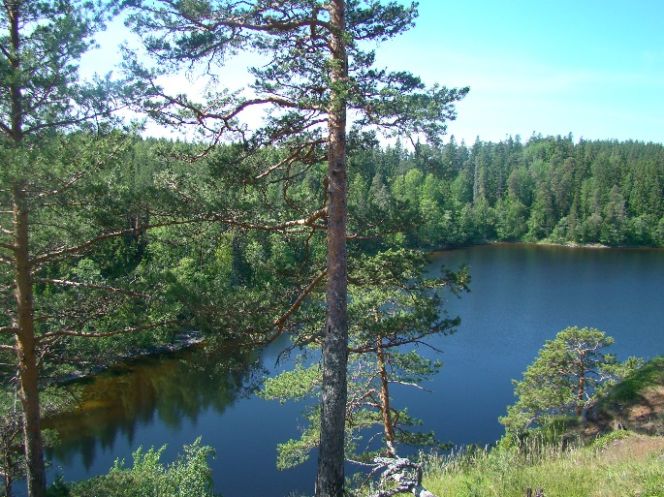  Природа Валаама | 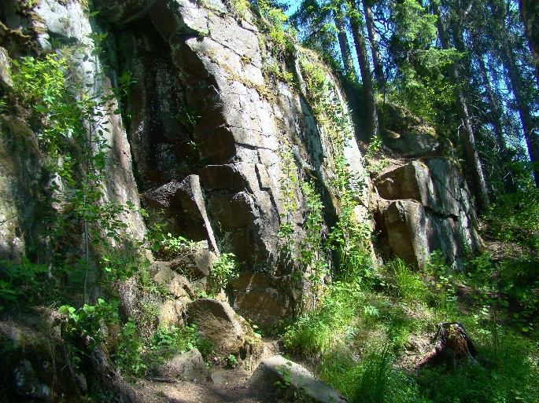  В глубь острова

